**みなさん！マンホールに注目！！新しいデザイン募集していますよ。**

【募集要項】

【デザイン】

　　タイトル（　　　　　　　　　　　　　　　）

　　説明　　（　　　　　　　　　　　　　　　　　　　　　　　　　　　）

|  |  |
| --- | --- |
| 【応募者】 |  |
| フリガナ |  |
| 氏　　名 |  |
| 住　　所 |  |
| 通勤・通学先 |  |
| ＴＥＬ |  |
| メールアドレス |  |

応募時に記載していただいた個人情報（住所、氏名、通勤・通学先、メールアドレス等）は、応募作品の審査や連絡以外などの事務手続きのみに利用いたします。ただし、選定された作品の応募者は、応募用紙に記載された氏名、住所、勤務先等を公表する場合があります。

実際のサイズ（直径６０㎝）

**みなさん！マンホールに注目！！新しいデザイン募集していますよ。**

【募集要項】

１　目的　　　光市では、下水道との接点であるマンホール蓋を通じて、暮らしを支える下水道の重要性についての理解や関心を深めて

いただくとともに、市の特色や地域の魅力を発信できるなど、皆さんに楽しんでいただけるマンホール蓋のデザインを募集

します。

応募された中から１作品を選考し、デザインマンホール蓋として制作し、市内７箇所に設置します。

２　募集内容

(１)　対象者　　光市民又は光市に通勤・通学されている人

(２)　必須項目　光市らしさがイメージでき、光市の魅力が伝わるものであること。

　『ひかり（し）』、『光（市）』、『ＨＩＫＡＲＩ（ＣＩＴＹ）』のいずれかの文字を入れる

こと。

(３)　色彩　　　白黒を基本とし、着色も可とする。

(４)　提出方法　紙媒体又は電子データ

（電子データの容量は10MB以内とし、JPEGでの提出をお願いします。）

(５)　提出期限　令和７年８月２９日（金）【必着】

(６)　応募件数　一人２点まで

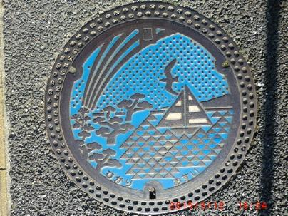

３　応募規約

(１)　応募作品の著作権は、応募者に帰属するが、市は応募作品を事業目的のため、

市ＨＰ等へ掲載するほか、市のＰＲ等のため自由に活用できること。

(２)　ご自身で作成した未発表の作品で、第三者の著作権などを一切侵害しないも

のに限る。

(３)　作品については、必要に応じて、デザインを変更・修正を加える場合や着色

して使用する場合がある。

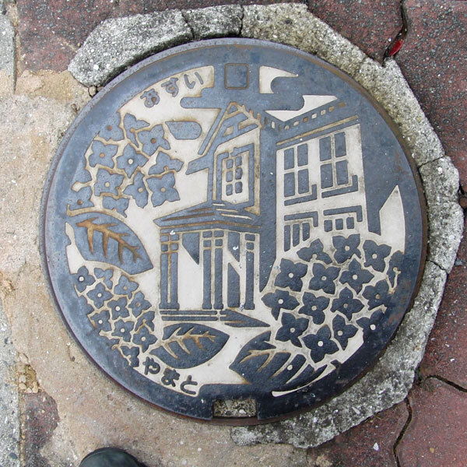

旧光市

４　提出先

〒743-8501光市中央六丁目１番１号

光市都市政策部下水道課工務係

[TEL：0833-72-1476](TEL:0833-72-1476)　FAX：0833-72-5943

E-MAIL：[gesuidou@city.hikari.lg.jp](mailto:gesuidou@city.hikari.lg.jp)

　　　　　件名に『デザインマンホール蓋の応募』と記載してください。

大和町